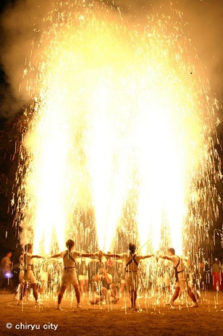    知立市役所○○部○○課  ○○ ○○  住所 知立市広見三丁目１番地  電話 0566-83-1111（代表）  FAX 0566-83-1141  東海道五十三次39番目の宿場町 歴史と文化のまち | 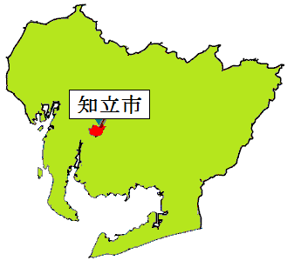  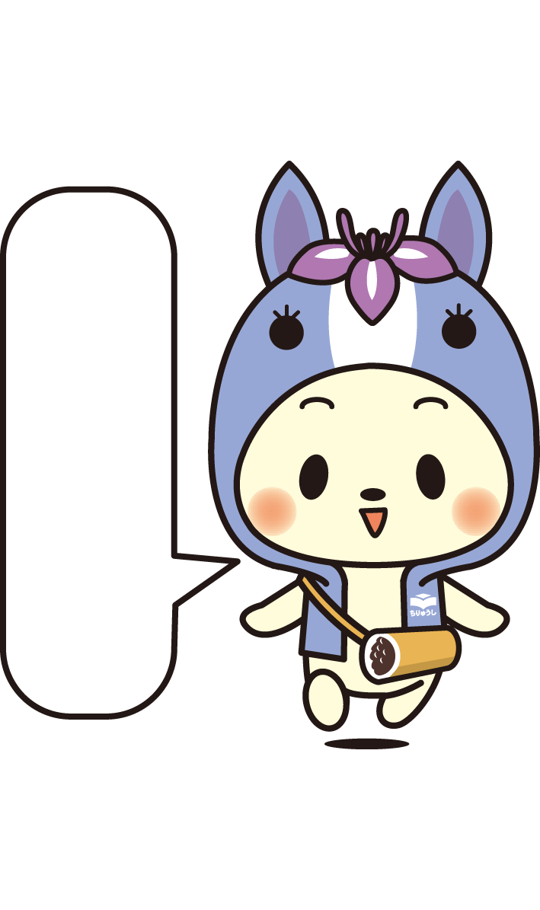  知立市は、愛知県の中央部に位置し、東西最長5.8km、南北最長4.6kmの菱形上の市域で、県庁所在地の名古屋市から25Km 圏内に位置しています。古くから交通の要衝として栄え、鎌倉時代に整備された鎌倉街道や江戸時代には東海道39番目の宿場町である池鯉鮒宿（ちりふしゅく）として繁栄し、馬市で有名でした。現在も国道1 号、国道23 号、国道155 号など幹線道路が通っており、交通の要衝となっています。  よろしくだっぴ！  知立市マスコットキャラクター  ちりゅっぴ
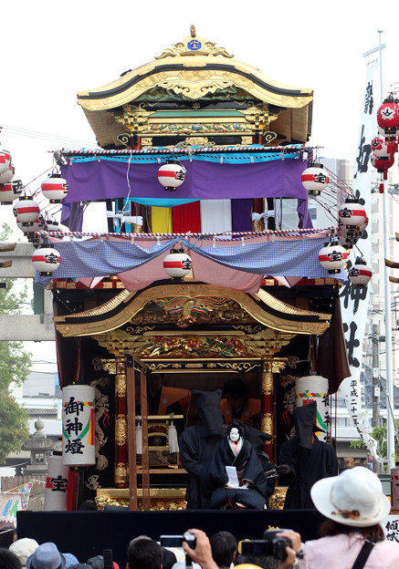  知立市役所○○部○○課  ○○ ○○  住所 知立市広見三丁目１番地  電話 0566-83-1111（代表）  FAX 0566-83-1141  東海道五十三次39番目の宿場町 歴史と文化のまち  知立まつりの山車文楽 | 知立市は、愛知県の中央部に位置し、東西最長5.8km、南北最長4.6kmの菱形上の市域で、県庁所在地の名古屋市から25Km 圏内に位置しています。古くから交通の要衝として栄え、鎌倉時代に整備された鎌倉街道や江戸時代には東海道39番目の宿場町である池鯉鮒宿（ちりふしゅく）として繁栄し、馬市で有名でした。現在も国道1 号、国道23 号、国道155 号など幹線道路が通っており、交通の要衝となっています。  よろしくだっぴ！  知立市マスコットキャラクター  ちりゅっぴ
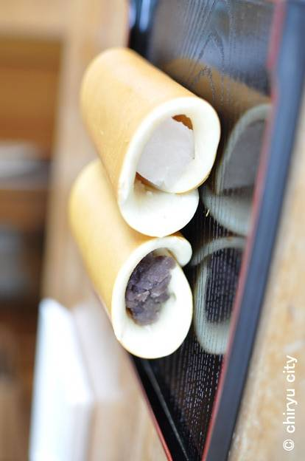  知立名物大あんまき  東海道五十三次39番目の宿場町 歴史と文化のまち  ○○ ○○  知立市役所○○部○○課  住所 知立市広見三丁目１番地  電話 0566-83-1111（代表）  FAX 0566-83-1141 | 知立市は、愛知県の中央部に位置し、東西最長5.8km、南北最長4.6kmの菱形上の市域で、県庁所在地の名古屋市から25Km 圏内に位置しています。古くから交通の要衝として栄え、鎌倉時代に整備された鎌倉街道や江戸時代には東海道39番目の宿場町である池鯉鮒宿（ちりふしゅく）として繁栄し、馬市で有名でした。現在も国道1 号、国道23 号、国道155 号など幹線道路が通っており、交通の要衝となっています。  よろしくだっぴ！  知立市マスコットキャラクター  ちりゅっぴ
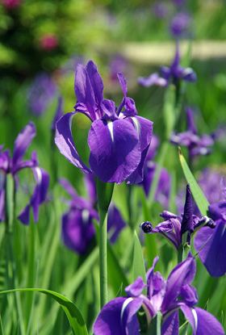  知立市役所○○部○○課  ○○ ○○  住所 知立市広見三丁目１番地  電話 0566-83-1111（代表）  FAX 0566-83-1141  東海道五十三次39番目の宿場町 歴史と文化のまち  知立市の花 かきつばた | 知立市は、愛知県の中央部に位置し、東西最長5.8km、南北最長4.6kmの菱形上の市域で、県庁所在地の名古屋市から25Km 圏内に位置しています。古くから交通の要衝として栄え、鎌倉時代に整備された鎌倉街道や江戸時代には東海道39番目の宿場町である池鯉鮒宿（ちりふしゅく）として繁栄し、馬市で有名でした。現在も国道1 号、国道23 号、国道155 号など幹線道路が通っており、交通の要衝となっています。  よろしくだっぴ！  知立市マスコットキャラクター  ちりゅっぴ
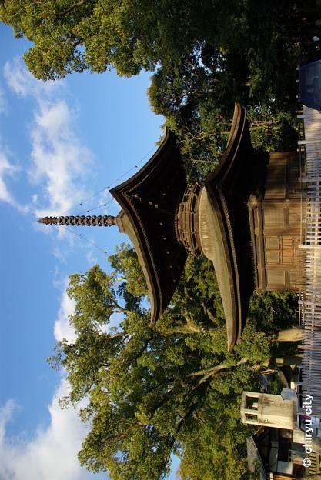  国の重要文化財「多宝塔」  東海道五十三次39番目の宿場町 歴史と文化のまち  ○○ ○○  知立市役所○○部○○課  住所 知立市広見三丁目１番地  電話 0566-83-1111（代表）  FAX 0566-83-1141 | 知立市は、愛知県の中央部に位置し、東西最長5.8km、南北最長4.6kmの菱形上の市域で、県庁所在地の名古屋市から25Km 圏内に位置しています。古くから交通の要衝として栄え、鎌倉時代に整備された鎌倉街道や江戸時代には東海道39番目の宿場町である池鯉鮒宿（ちりふしゅく）として繁栄し、馬市で有名でした。現在も国道1 号、国道23 号、国道155 号など幹線道路が通っており、交通の要衝となっています。  よろしくだっぴ！  知立市マスコットキャラクター  ちりゅっぴ

